Sistema web para testar *live streams* de compartilhamento de conhecimento

Documentação para o usuário

Versão 2.0

Histórico da Revisão

|  |  |  |  |
| --- | --- | --- | --- |
| **Data** | **Versão** | **Descrição** | **Autor** |
| 17/jun/20 | 1.0 | Versão inicial. | Leonardo Gravina |
| 26/jun/20 | 2.0 | Versão final, apresentada para a orientadora. | Leonardo Gravina |

Índice Analítico

1. Introdução 4

2. Realização das tarefas do usuário moderador 4

2.1 Manter agenda de palestras 5

2.1.1 Criar nova 5  
2.1.2 Gerenciar 6

2.2 Manter palestras realizadas 6

2.2.1 Criar nova 7  
2.2.2 Gerenciar 7

2.3 Manter newsletter 8

2.3.1 Criar nova 8  
2.3.2 Gerenciar 9

Documentação para o usuário

# Introdução

Esta documentação é direcionada ao **usuário moderador**. Ele terá a função de atualizar o sistema web por meio das seguintes tarefas: manter agenda de palestras, manter palestras realizadas e manter *newsletter*. A próxima seção descreve como cada uma dessas tarefas pode ser realizada.

# Realização das tarefas do usuário moderador

Para realizar qualquer tarefa, é necessário o usuário moderador fazer o login no sistema web. Para isso deve seguir os seguintes passos:

1. Acessar o endereço do sistema web: <http://177.52.160.60/~liveleit/>

2. Entrar com seus dados de identificação em ‘Login do usuário’, no canto superior direito, conforme destacado na imagem abaixo. Caso tenha esquecido a senha, existe a opção de recuperá-la por e-mail em ‘Esqueceu sua senha?’. Este procedimento é explicado passo a passo no próprio sistema.

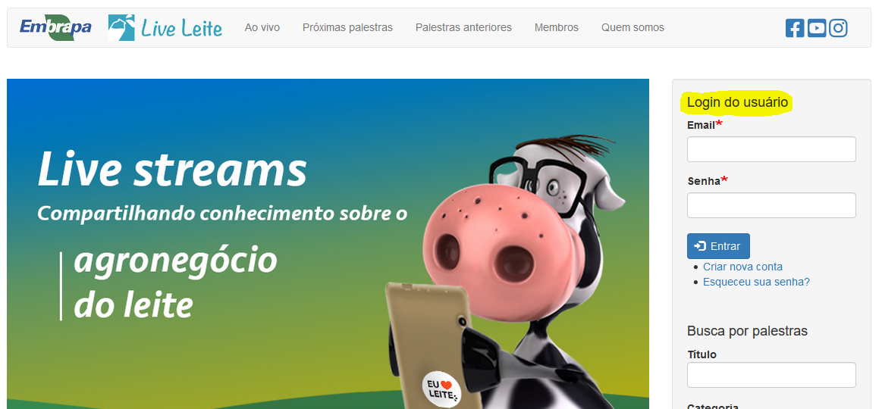

3. Após o login, o ‘Menu moderador’ ficará disponível no canto superior direito, conforme destacado na imagem abaixo. Por meio deste menu o usuário moderador poderá realizar suas tarefas, descritas a seguir.

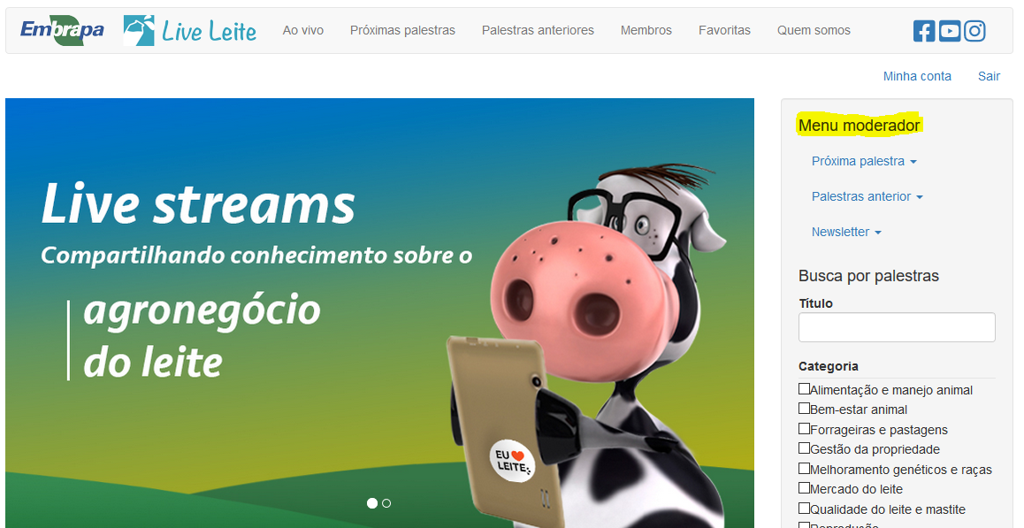

## Manter agenda de palestras

No ‘Menu moderador’, em ‘Próxima palestra’, o usuário terá duas opções: ‘Criar nova’ e ‘Gerenciar’. Estas opções estão destacadas na imagem abaixo.

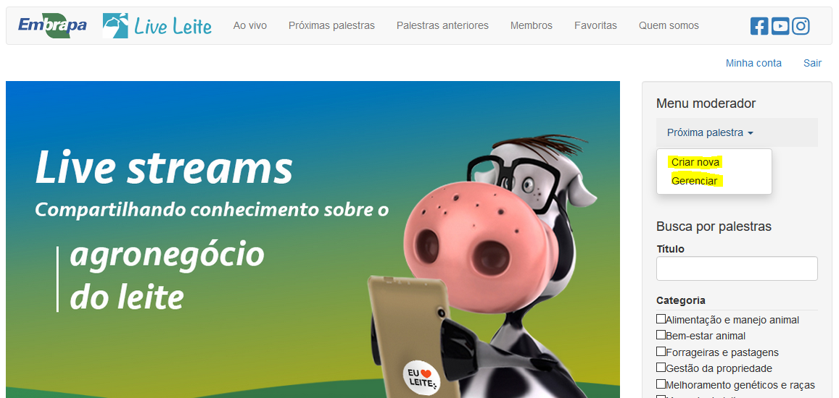

### Criar nova

Esta opção permite acrescentar uma nova palestra no calendário das próximas transmissões ao vivo. O moderador deve informar título, palestrante, data e hora da palestra, conforme mostrado na imagem abaixo.

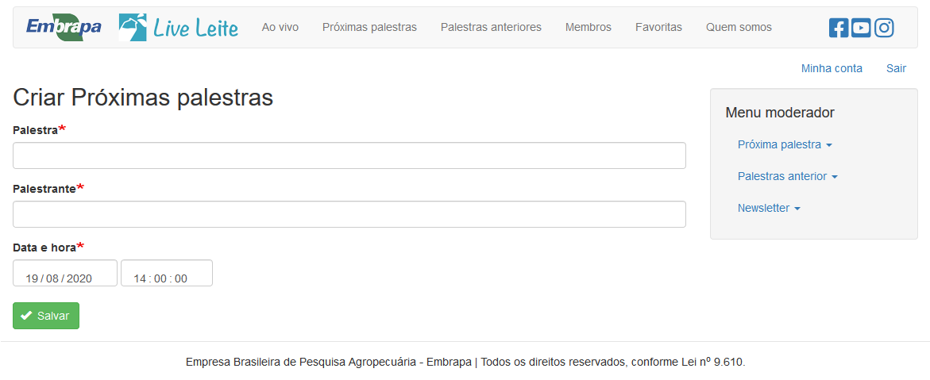

### Gerenciar

Esta opção permite editar ou excluir uma palestra no calendário das próximas transmissões ao vivo. O moderador deve clicar na opção ‘Editar’ ou ‘Apagar’ da palestra onde quer realizar a ação, conforme mostrado na imagem abaixo.

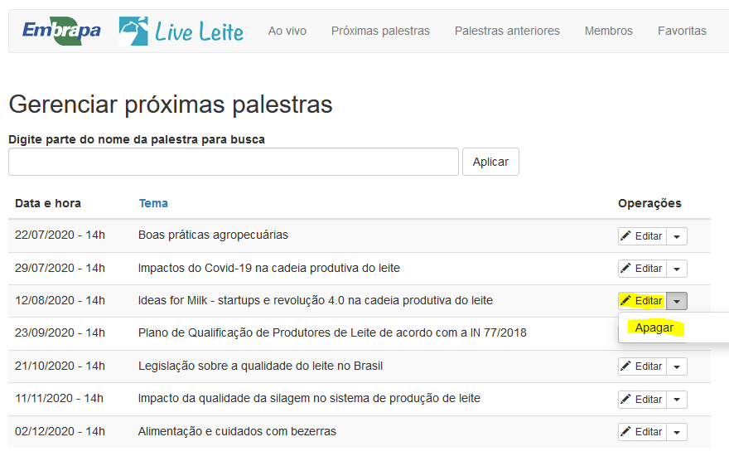

## Manter palestras realizadas

No ‘Menu moderador’, em ‘Palestra anterior’, o usuário terá duas opções: ‘Criar nova’ e ‘Gerenciar’. Estas opções estão destacadas na imagem abaixo.

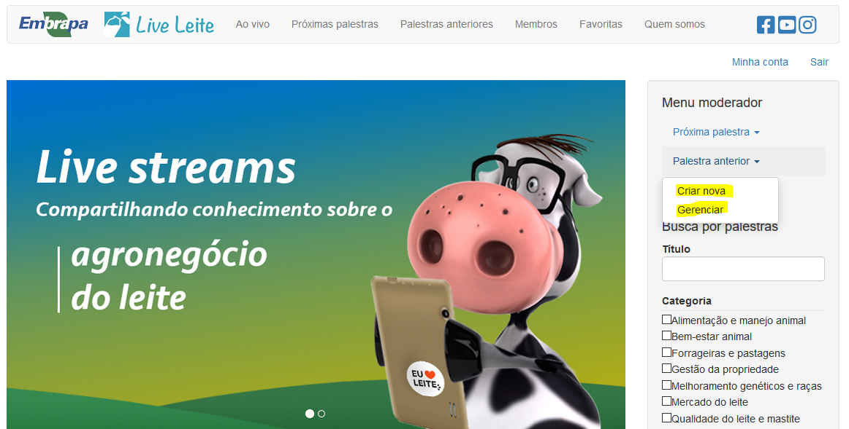

### Criar nova

Esta opção permite acrescentar uma palestra já realizada. O moderador deve informar título, categoria, data, hora, imagem, palestrante, região do Brasil e link do vídeo da palestra.

### Gerenciar

Esta opção permite editar ou excluir uma palestra já realizada. O moderador deve clicar na opção ‘Editar’ ou ‘Apagar’ da palestra onde quer realizar a ação, conforme mostrado na imagem abaixo.

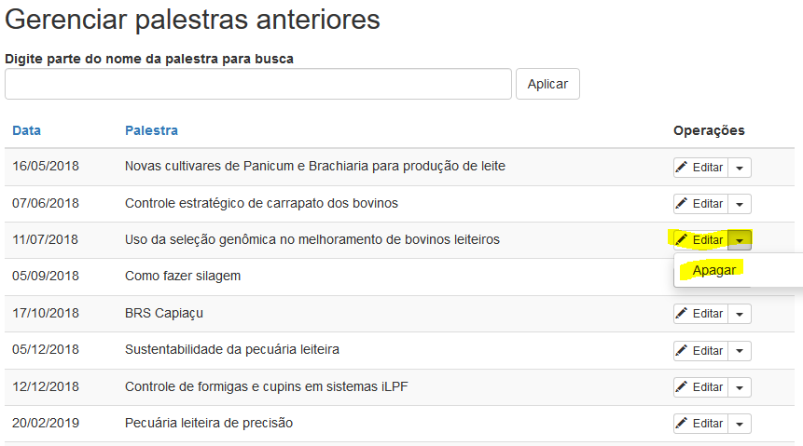

## Manter *newsletter*

No ‘Menu moderador’, em ‘Newsletter’, o usuário terá duas opções: ‘Criar nova’ e ‘Gerenciar’. Estas opções estão destacadas na imagem abaixo.

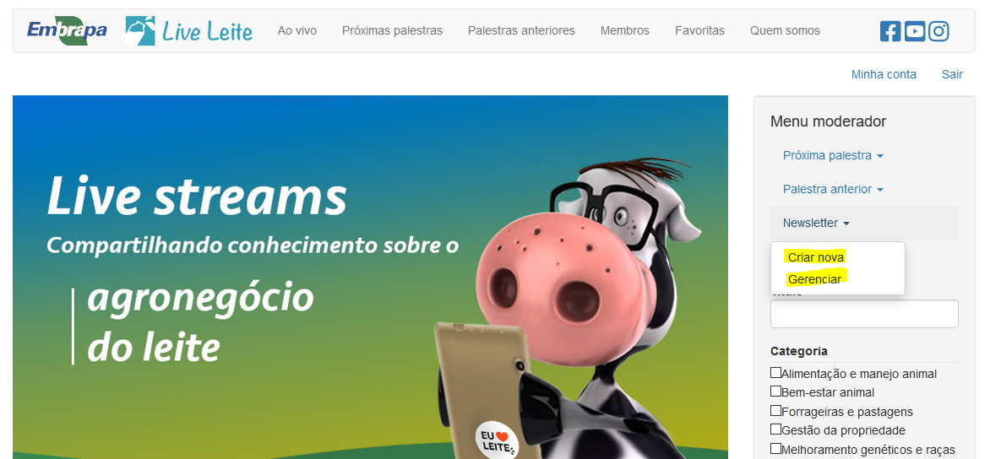

### Criar nova

Esta opção permite criar uma *newsletter*. O moderador deve informar título e o conteúdo (dentro de um *template* pré-estabelecido), conforme mostrado na imagem abaixo.

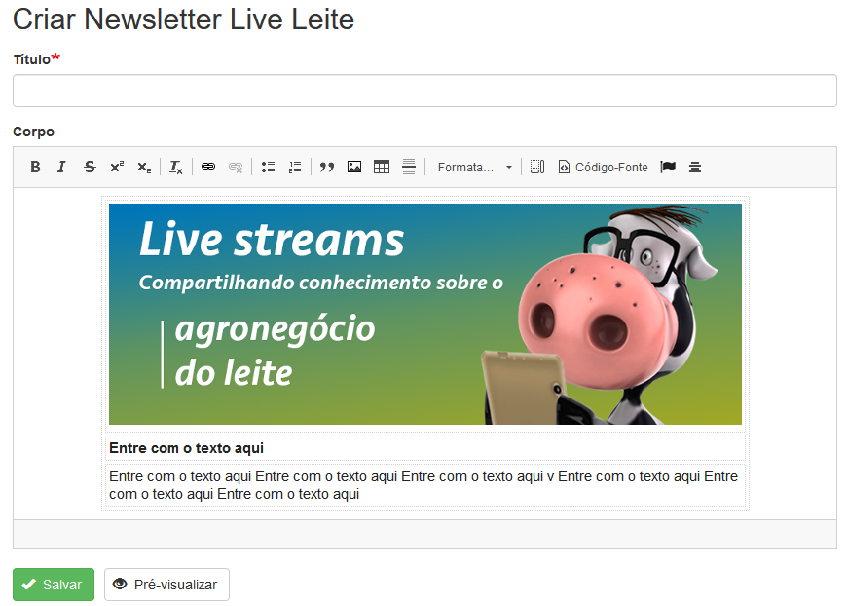

### Gerenciar

Esta opção permite editar, excluir ou enviar a *newsletter*. O moderador deve clicar na opção ‘Editar’ ou ‘Apagar’ da *newsletter* onde quer realizar a ação, conforme mostrado na imagem abaixo.

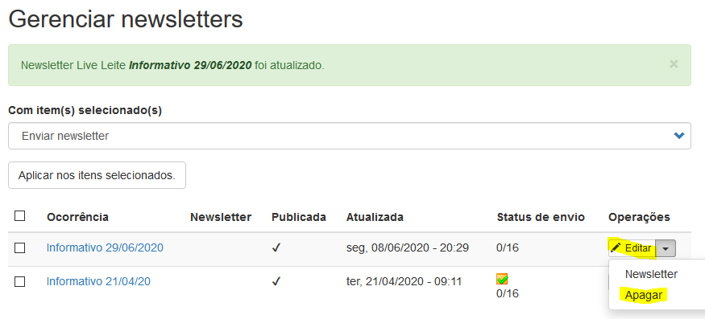

Para enviar a *newsletter*, o moderador deve clicar na opção “Newsletter” onde quer realizar a ação, conforme mostrado na imagem abaixo.

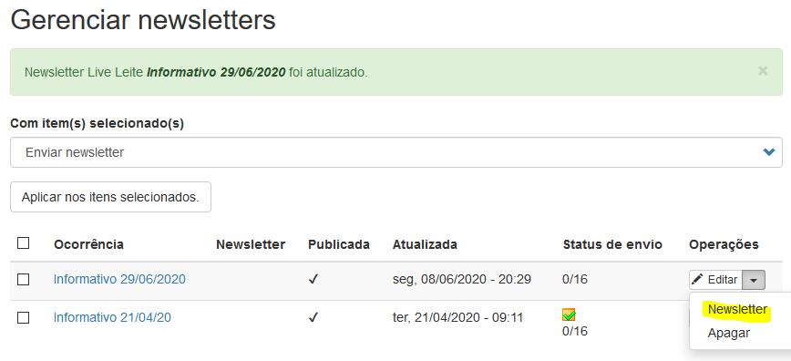

É possível enviar um teste antes do envio para os usuários. Para isso basta digitar o endereço de email para receber o teste e clicar no botão “Enviar teste da newsletter”. Para enviar a newsletter para todos os usuários basta clicar no botão “Enviar agora”. Os botões estão destacados na imagem abaixo.

